Sud-Ouest du 5 avril 2018

Pessac (33) : un incendie impressionnant dans une tour de 18 étages

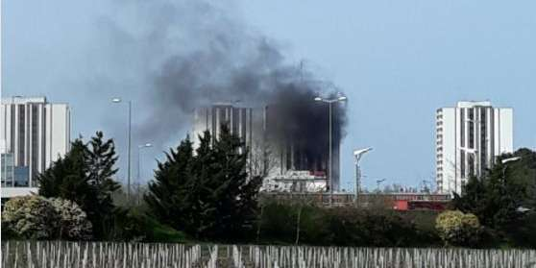
L'origine du sinistre serait un court-circuit dans un appartement REPRO TWITTER PHOTOGRAPHY LIBERTY

Vingt-cinq sapeurs pompiers ont été mobilisés, ce jeudi, pour éteindre un incendie qui s’est déclaré dans un immeuble, à Pessac-Saige. Une soixantaine d’habitants ont dû être évacués

L’alerte a été donnée vers 15h30, ce jeudi : un incendie visible de loin s’est déclaré dans un appartement situé au cinquième étage de la tour numéro 7, qui en compte 18, dans le quartier de Saige, à Pessac.

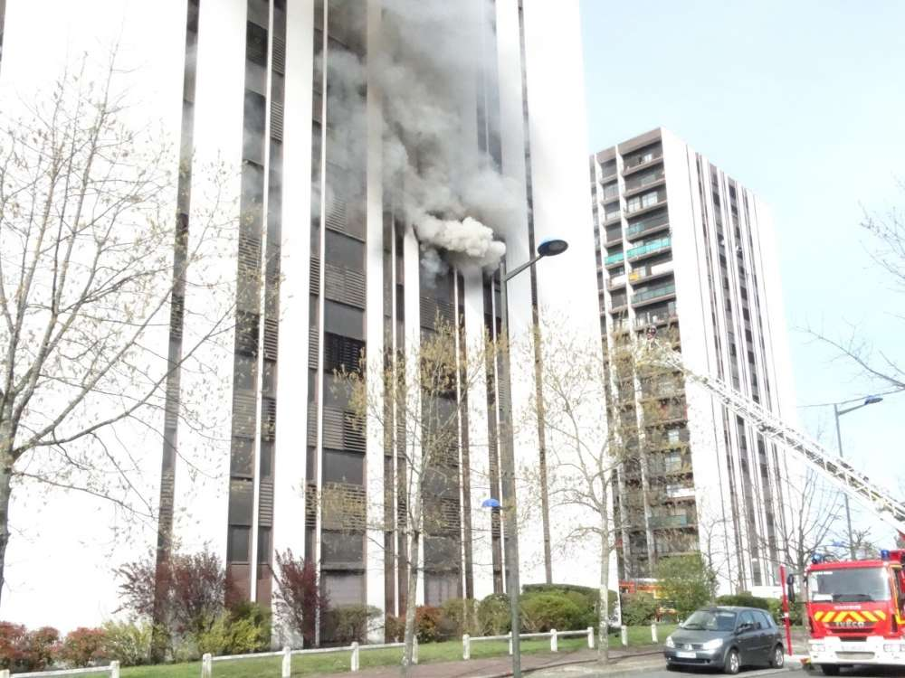
Les habitants ont été évacués CRÉDIT PHOTO : MICHEL SOULÉ-LIMENDOUX

À 19h40, 25 sapeurs pompiers étaient toujours sur place pour des opérations de déblaiement. Le feu a été déclaré éteint vers 19 heures et ne s’était pas propagé à d’autres logements. C’est un court-circuit d’ordinateur, dans un appartement insalubre, jonché de déchets, qui serait à l’origine de l’incendie.

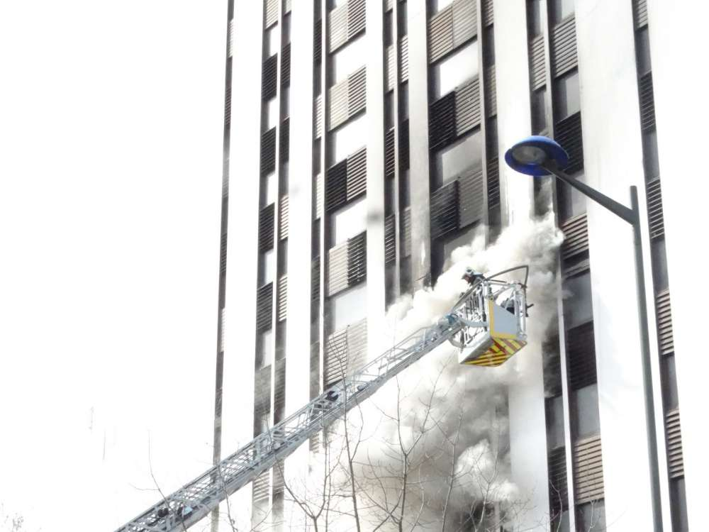
Le feu a pris au cinquième étage CRÉDIT PHOTO : MICHEL SOULÉ-LIMENDOUX

À cette heure, on ne déplorait aucune victime. Une soixantaine d’habitants ont dû être évacués de leur logement le temps de l’intervention des secours. Une trentaine de personnes sont accueillies au centre social du quartier où leur sera fourni un casse-croûte.

Quatorze personnes ont été relogées aux frais du bailleur social DomoFrance et de la mairie pour la nuit de jeudi à vendredi et potentiellement d’autres derrière, en fonction des dégâts.



